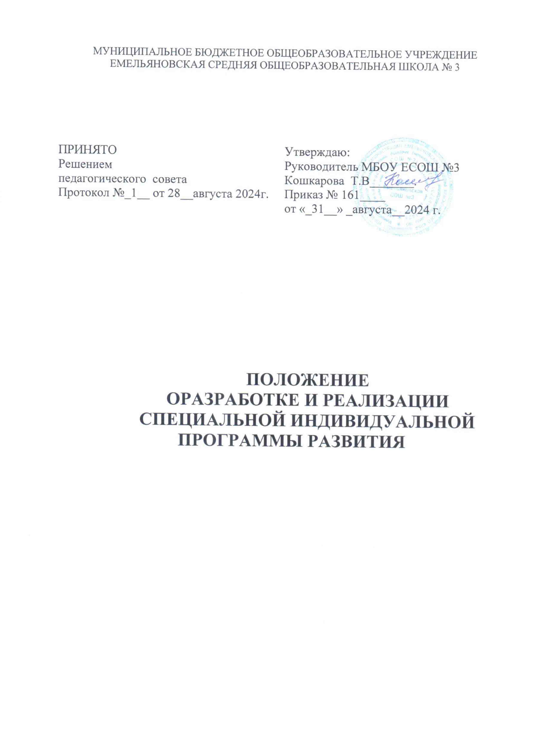

# Общие положения

* 1. Настоящее положение о разработке и реализации специальной индивидуальной программы развития (далее - СИПР) разработано в соответствии с:

Федеральным законом от 24.11.1995 № 181-ФЗ «О социальной защите инвалидов в Российской Федерации»;

Федеральным законом от 24.06.1998 № 124-ФЗ «Об основных гарантиях прав ребенка в Российской Федерации»;

Федеральным законом от 29.12.2012 № 273-ФЗ "Об образовании в Российской Федерации" (ред. от 26.07.2019г.) (далее – Закон № 273 "Об образовании в Российской Федерации");

Федеральным законом от 31 июля 2020 г. № 304-ФЗ “О внесении изменений в Федеральный закон «Об образовании в Российской Федерации» по вопросам воспитания обучающихся»;

Федеральным государственным образовательным стандартом начального общего образования, утвержденным приказом Минобрнауки России от 06.10.2009 № 373 "Об утверждении и введении в действие федерального государственного образовательного стандарта начального общего образования" (ред. от 31.12.2015г.);

Федеральным государственным образовательным стандартом основного общего образования, утвержденным приказом Минобрнауки России от 17.12.2010 № 1897 "Об утверждении федерального государственного образовательного стандарта основного общего образования" (ред. от 31.12.2015г.);

Федеральным государственным образовательным стандартом среднего общего образования, утвержденным приказом Минобрнауки России от 17.05.2012 № 413 "Об утверждении федерального государственного образовательного стандарта среднего общего образования" (ред. от 29.06.2017г.);

Федеральным государственным образовательным стандартом начального общего образования обучающихся с ОВЗ, утвержденным приказом Минобрнауки России от 19.12.2014 № 1598 "Об утверждении федерального государственного образовательного стандарта начального общего образования обучающихся с ограниченными возможностями здоровья";

Федеральным государственным образовательным стандартом образования обучающихся с умственной отсталостью (интеллектуальными нарушениями), утвержденным приказом Министерства образования и науки Российской Федерации от 19.12.2014 № 1599;

Распоряжение Министерства просвещения Российской Федерации от 9 сентября 2019 г. № Р-93 «Об утверждении примерного положения о психолого-педагогическом консилиуме образовательной организации»;

Приказом Министерства труда и социальной защиты РФ от 13 июня 2017 г. N 486н "Об утверждении Порядка разработки и реализации индивидуальной программы реабилитации или абилитации инвалида, индивидуальной программы реабилитации или абилитации ребенка-

инвалида, выдаваемых федеральными государственными учреждениями медико-социальной экспертизы, и их форм";

Приказом Министерства труда и социальной защиты РФ от 15.10.2015

№ 723-н «» Об утверждении формы и Порядка предоставления органами исполнительной власти субъектов Российской Федерации, органамиместного самоуправления и организациями независимо от их организационно-правовых форм информации об исполнении возложенных на них индивидуальной программой реабилитации или абилитации ребенка- инвалида мероприятий в федеральные государственные учреждения медико- социальной экспертизы»;

Приказом Министерства просвещения РФ от 22 марта 2021 г. № 115 “Об утверждении Порядка организации и осуществления образовательной деятельности по основным общеобразовательным программам - образовательным программам начального общего, основного общего и среднего общего образования”;

Постановлением Главного государственного санитарного врача Российской Федерации от 28.09.2020 № 28 «Об утверждении санитарных правил СП 2.4.3648-20 «Санитарно-эпидемиологические требования к организациям воспитания и обучения, отдыха и оздоровления детей и молодежи»»;

Постановлением Главного государственного санитарного врача РФ от 28 января 2021 г. N 2 "Об утверждении санитарных правил и норм СанПиН 1.2.3685-21 "Гигиенические нормативы и требования к обеспечению безопасности и (или) безвредности для человека факторов среды обитания;

УставомМБОУЕСОШ № 3(далее–Школа).

* 1. Положение регламентирует порядок разработки и реализации СИПР в МБОУ ЕСОШ №3 .Настоящее Положение рассматривается и принимается на Педагогическом совете МБОУ ЕСОШ №3 и утверждается приказом директора. Настоящее Положение принимается на неопределённый срок и вступает в силу с момента его утверждения. Данное Положение может быть изменено и дополнено в соответствии с вновь изданными нормативными актами муниципального, регионального, федерального органов управления образованием только решением Педагогического совета МБОУ ЕСОШ №3. После принятия новой редакции Положения предыдущая редакция автоматически утрачивает силу.
  2. СИПР разрабатывается на основе адаптированной основной образовательной программы образования детей с умственной отсталостью (интеллектуальными нарушениями), вариант 2 (далее - АООПУО) и нацелена на образование детей с умеренной, тяжелой, глубокой степенью умственной отсталости, с тяжелыми множественными нарушениями развития, интеллектуальное развитие которых не позволяет освоить АООП УО, вариант 2. СИПР составляется на ограниченный период времени (один год). В ее разработке принимают участие все специалисты, работающие с ребенком в образовательной организации, при участии его родителей.
  3. Целью реализации СИПР является обеспечение специальных условий для реализации второго варианта АООП УО, учитывающих индивидуальные возможности и особые образовательные потребности обучающихся Школы посредством выбора оптимального для конкретного ребенка набора учебных предметов, курсов, дисциплин (модулей), темпов и сроков их освоения; установления равного доступа к качественному образованию обучающихся с разными стартовыми возможностями в соответствии с их способностями, возможностями, индивидуальными образовательными потребностями в условиях обучения в МБОУ ЕСОШ №3.Управление реализацией СИПР предполагает ее регулирование и корректировку на основе промежуточного и итогового мониторинга. Основанием для внесения изменений и(или) дополнений в СИПР являются результаты промежуточного мониторинга ее реализации.

# Организация разработки специальной индивидуальной программы развития

* 1. СИПР разрабатывается и утверждается МБОУ ЕСОШ №3 самостоятельно с учетом психофизических особенностей контингента обучающихся, рекомендаций психолого-медико-педагогической комиссии, рекомендаций ИПР/ИПРА ребенка-инвалида.
  2. Основанием для разработки СИПР является решение психолого- педагогического консилиума (далее - ППк), закрепленное в протоколе.
  3. Организационный этап разработки СИПР включает:
     + выявление индивидуальных образовательных запросов через проведение психолого-педагогического обследования и оценки состояния развития ребенка специалистами ППк;
     + проведение консультации родителей (законных представителей) обучающегося;
     + подготовку проекта СИПР по классам/уровням, обсуждение и утверждение СИПР специалистами ППк;
     + составление расписания с учетом нормативов объемов учебной нагрузки и ресурсных возможностей МБОУ ЕСОШ №3;
     + упорядочение и согласование учебной нагрузки обучающихся и педагогической нагрузки учителей и специалистов;
     + разработка педагогами и специалистами, участвующими в реализации СИПР, рабочих программ учебных предметов, дисциплин (модулей) курсов.

2.4Психолого-педагогическое обследование включает:

* изучение заключения ПМПК, ИПР/ИПРА ребенка-инвалида и другой предоставленной на обучающегося документации специалистами ППк;
* знакомство с семьей ребенка и условиями его обучения/воспитания в

семье;

* сбор дополнительной информации у специалистов,осуществлявших

психолого-педагогическую работу с ребенком до школы;

* проведение первичного психолого-педагогического обследования, - на основании результатов психолого-педагогического обследования обучающегося составляется психолого-педагогическая характеристика, в которой дается оценка его актуального состояния развития и определяется зона ближайшего развития обучающегося.

Психолого-педагогическая характеристика обучающегося становится основой последующей разработки СИПР и является ее структурным элементом.

* 1. Разработанная и согласованная с родителями (законными представителями) СИПР, а также внесение в нее изменений утверждается приказом директора МБОУ ЕСОШ №3
  2. ОтветственностьзаэффективнуюреализациюСИПРвозлагаетсяна заместителя директора МБОУ ЕСОШ №3 или лицо, обладающее определёнными полномочиями – на ответственного за работу с детьми с ОВЗ и инвалидами.
  3. Оформление школьной документации при реализации СИПР (электронного журнала), журналов курсов и т. п.) осуществляется в установленном порядке, закрепленным в локальных актах ОО.

2.9. СИПР составляется на ограниченный период времени (один учебный год).

# Структура и содержание специальной индивидуальной программы развития.

* 1. Требования к структуре и содержанию разделов СИПР определяет ФГОС УО (ИН).
  2. СИПР включает в себя следующие разделы:

1. Титульный лист
2. Общие сведения (персональные данные ребенка и его родителей)
3. Характеристика ребенка, составленная на основе результатов психолого-педагогического обследования, проведенного специалистами образовательной организации, с целью оценки актуального состояния развития обучающегося и определения зоны его ближайшего развития
4. Индивидуальный учебный план (далее – ИУП) отражает доступные для обучающегося учебные предметы, коррекционные занятия, внеурочную деятельность и устанавливает объем недельной нагрузки обучающегося.ИУП включает индивидуальный набор учебных предметов и коррекционных курсов, выбранных из общего учебного плана АООП, с учетом индивидуальных образовательных потребностей, возможностей и особенностей развития конкретного обучающегося с указанием объема учебной нагрузки. Список предметов и коррекционных курсов, включенныхв ИУП, а также индивидуальная недельная нагрузка обучающегося могут варьироваться. Обучающиеся, испытывающие трудности адаптации к условиям обучения в группе, могут находиться в организации ограниченное время, объем их нагрузки также лимитируется ИУП и отражается в расписании занятий.
5. Содержание актуальных учебных предметов, коррекционных курсов/ занятий и других программ для образования конкретного обучающегося
6. Условия реализации потребности в уходе (кормление, одевание/раздевание, совершение гигиенических процедур, передвижение) и присмотре (при необходимости). Под присмотром и уходом за детьми понимается комплекс мер по организации питания и хозяйственно-бытового обслуживания детей, обеспечению соблюдения ими личной гигиены и режима дня.
7. Внеурочная деятельность обучающегося представлена планом мероприятий, в которых он принимает участие. Реализация данного плана осуществляется в ходе проведения внеурочных мероприятий, таких как: игры, экскурсии, занятия по интересам, творческие фестивали, конкурсы, выставки, соревнования, праздники, лагеря, походы, реализация доступных проектов и др. При организации внеурочной деятельности обучающихся используются возможности сетевого взаимодействия (например, с участием организаций дополнительного образования детей, организаций культуры и спорта).
8. Перечень специалистов, участвующих в разработке и реализации СИПР.
9. Программа сотрудничества с семьей обучающегося, содержащая перечень возможных задач, мероприятий и форм сотрудничества ОО и семьи обучающегося.
10. Перечень необходимых технических средств общего и индивидуального назначения, дидактических материалов, индивидуальных средств реабилитации, необходимых для реализации СИПР.
11. Средства мониторинга и оценки динамики обучения.

В конце первого полугодия по итогам мониторинга результатов реализации СИПР в случае необходимости специалистами могут быть внесены изменения (СИПР может быть сокращена или продлена в зависимости от образовательной ситуации; в случае необходимости в течение учебного года возможно введение дополнительных занятий). В конце учебного года на основе анализа данных на каждого учащегося составляется характеристика. По результатам мониторинга делаются выводы и ставятся задачи для СИПР на следующий учебный год.

* 1. СИПР может иметь дополнительное Приложение, включающее задания и рекомендации для их выполнения ребенком в домашних условиях.

# Особенности реализации специальной индивидуальной программы развития.

* 1. Реализация СИПР может быть организована как совместно с другими обучающимися (инклюзия), так и в отдельных классах, группах, а также путем индивидуального обучения.
  2. Особенности организации образовательного процесса по СИПР определяются спецификой формирования классов, групп обучающихся, календарно-тематического планирования, составления расписаний уроков/занятий, графиков работы, выбора методов, приемов обучения, проведения консилиумов, консультаций, организации комплексного сопровождения обучающихся.
  3. Реализация СИПР осуществляется сотрудниками ОО, имеющими необходимую квалификацию. В реализации СИПР принимают участие родители (законные представители) ребенка.
  4. В соответствии с индивидуальным учебным планом (ИУП) на каждого обучающегося специалистами составляется индивидуальное расписание, планируется внеурочное время в период пребывания в МБОУ ЕСОШ №3 .С учетом индивидуальных особенностей ребенка, в случае трудностей адаптации к пребыванию в условиях группы, при наличии выраженных проблем поведения и необходимости постоянного присмотра ребенку может быть установлен индивидуальный график посещения организации и соответствующее расписание занятий с согласия родителей/законных представителей обучающегося
  5. Продолжительность пребывания ребенка МБОУ ЕСОШ №3 предпочитаемая часть дня устанавливается на основе рекомендаций ППк ОО, с учетом психофизических особенностей и психоэмоционального состоянии ребенка и его готовности к нахождению и обучению в среде сверстников с согласия родителей/законных представителей обучающегося.
  6. С учетом готовности ребенка к обучению в группе сверстников и содержания СИПР выбираются формы обучения (групповая или индивидуальная): - групповые уроки/занятия и коррекционные курсы с обучающимися на уровне образования проводятся с группой детей, сформированной с учетом содержания предмета, включенного в СИПР обучающихся (при наличии схожих образовательных задач по предмету/курсу); - индивидуальные уроки/занятия по предметам и коррекционным курсам проводятся с обучающимися, не готовыми обучаться в группе/классе, а также с обучающимися, включенные в СИПР образовательные задачи которых существенно отличаются от задач других обучающихся.
  7. На группу/класс обучающихся по предметам учителями составляется календарно-тематическое планирование, соответствующее содержанию СИПР.
  8. Методы, приемы обучения выбираются каждым специалистом самостоятельно, с учетом особенностей развития ребенка, целей и содержания, включенного в СИПР.
  9. Оценка освоения СИПР происходит в ходе текущей, промежуточной и итоговой диагностики уровня освоения образовательной программы, развития и социальной адаптации обучающихся.
  10. В конце учебного года на основе анализа данных на каждого обучающегося составляется характеристика, делаются выводы и ставятся задачи для СИПР на следующий учебный год.

# Основные права и обязанности участников реализации специальной индивидуальной программы развития

* 1. МБОУ ЕСОШ №3 обеспечивает соответствие качества подготовки обучающихся установленным требованиям, соответствие применяемых форм, средств, методов обучения и воспитания возрастным, психофизическим особенностям, склонностям, способностям, интересам и потребностям обучающихся.
  2. АдминистрацияМБОУ ЕСОШ №3:
     + Организует процедуру разработки, обсуждения и утверждения СИПР;
     + участвует в разработке и обсуждении СИПР;
     + осуществляет контроль выполнения СИПР, производит оценку достижений отдельных результатов ее выполнения;
     + обеспечивает кадровые, материально-технические, финансовые условия для реализации СИПР.
  3. Педагогические работники МБОУ ЕСОШ №3 участвуют:
     + в разработке и обсуждении отдельных содержательных разделов СИПР (рабочих учебных программ по предметам, коррекционных курсов, модулей);
     + в разработке оценочных средств мониторинга;
     + в консультировании родителей (законных представителей) по эффективной реализации СИПР;
     + в мониторинге реализации коррекции СИПР.
  4. Родители/законные представители обучающихся участвуют:
     + в формировании образовательного запроса, в изменении или расширении спектра мероприятий внеурочной деятельности и др.;
     + в деятельности по достижению запланированных результатов СИПР обучающимися.
     + В оценке выполнения СИПР.